Evaluación módulo 2

Nombre del estudiante: Fecha: Sección:
Responde.
1. ¿Cómo se les llama a los lugares en los que se resguardan libros y que están generalmente abiertos para el uso de todo el público?

2. Escribe los tipos de preguntas que se pueden hacer en una entrevista.

3. Escribe las fases de una entrevista.

4. ¿Cuál es la diferencia entre una biblioteca general y una especializada?

5. ¿Por qué es crees que es importante fichar la información cuando se encuentra?

6. ¿De qué cartógrafo se tomó el nombre de América? Escribe su nombre.

7. ¿Cuáles son las regiones en que se encuentra dividida América?

8. ¿Qué océanos rodean el continente americano?

9. Completa la siguiente tabla con los datos de los siguientes países.
país | capital | moneda | idioma oficial
Canadá
Estados Unidos
México

10. Une con una línea la bandera con su respectivo país.

- Belice
- Guatemala
- El Salvador
- Honduras
- Nicaragua
- Costa Rica
- Panamá
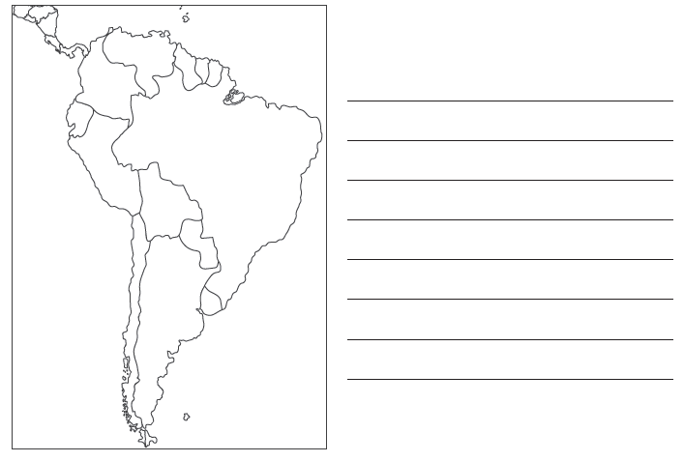
11. Localiza en el siguiente mapa los países andinos. Colorea el área y escribe sus nombres.

12. Subraya la capital de Dominica.
a. Castries b. Saint John’s c. Roseau d. Bridgetown

13. Subraya la capital de Trinidad y Tobago.
a. Trinidad y Tobago b. Puerto España
c. Bassetere d. Castries

14. Subraya la capital de Guyana.
a. Guyana b. Paramaribo c. Quito d. Georgetown

15. ¿Qué beneficios tiene el desierto de Atacama?

16. ¿Cómo se llamaba el papa que le dio permiso para ocupar las tierras descubiertas a cambio de evangelizarlas?

17. Escribe los nombres de las 3 carabelas de Cristóbal Colón en su primer viaje.

18. ¿Qué países negociaron la división del mundo en el descubrimiento de América?

19. Completa la siguiente tabla de los viajes de Colón.
viaje | fecha | puerto de salida | puerto de llegada
Primer viaje |  | Palos
Segundo viaje |  |  | Cádiz
Tercer viaje | 1498 - 1500 | Sanlúcar de Barrameda
Cuarto viaje | 1502 - 1504 |  | Sanlúcar de Barrameda

20. Coloca flechas a los personajes con los países que conquistaron.

Hernán Cortés  Pedro de Alvarado  Francisco Pizarro  Ambrosio Alfinger | conquistador de Guatemala  conquistador de Venezuela  conquistador de México  conquistador del Perú
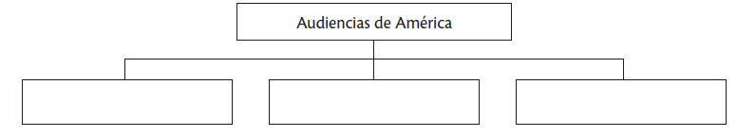
21. Completa el siguiente organizador gráfico de las Audiencias de América.

22. Subraya el impuesto que se pagaba por la importación y exportación de productos.
a. diezmo b. tributo c. quinto real d. alcabala

23. Subraya el tipo de piratas que actuaban por cuenta propia y que atacaban barcos de cualquier nacionalidad.
a. piratas b. corsarios c. bucaneros

24. Subraya la fecha en que fue creada la Casa de Contratación de Sevilla.
a. 1765 b. 1486 c. 1511 d. 1503

25. ¿Por qué que fue importante la introducción de instrumentos musicales españoles en América?

26. ¿Cómo se le llama al es el respeto, aprecio y valor que te das?

27. Escribe 2 características de una persona laboriosa.

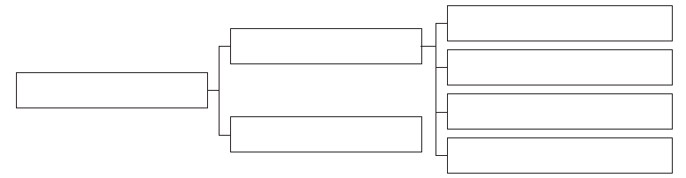
28. Completa el siguiente organizador gráfico de los idiomas hablados en América.

29. Subraya el tipo de discriminación que consiste en hacer de menos a una persona por su condición de mujer u hombre.

a. por género b. religiosa c. racial d. económica

30. ¿Cuál considerarías que es el derecho indígena más importante?

